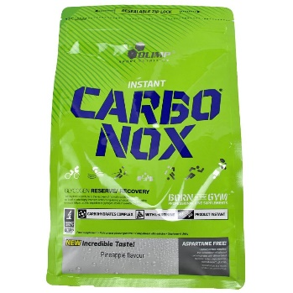Sacco da 1 KG

DESCRIZIONE
Integratore alimentare di carboidrati, arginina, vitamine e minerali, con zuccheri ed edulcoranti, in polvere.
Carbo-nox è un integratore alimentare indicato per gli sportivi, contenente diverse forme di carboidrati, per supportare l’aumento del fabbisogno in caso di esercizio fisico, anche di lunga durata.
Le vitamine del gruppo B e la vitamina C favoriscono il metabolismo energetico e la riduzione di stanchezza e fatica.

Per dose giornaliera (100 g)
Energia 1592,5 kJ - 381 kcal
Grassi <0,1 g
di cui saturi 0 g
Carboidrati 95 g
di cui zuccheri 25 g
Fibre 0 g
Proteine 0 g
Sodio <0,1 g
L-arginina 1 g
Vitamina C 32 mg (40% AR)
Niacina 6,4 mg (40% AR)
Vitamina E 4,8 mg (40% AR)
Acido pantotenico 2,4 mg (40% AR)
Vitamina B6 0,6 mg (43% AR)
Vitamina B2 0,6 mg (43% AR)
Vitamina B1 0,4 mg (36% AR)
Biotina 20 mcg (40% AR)
Vitamina A 320 mcg (40% AR)
Acido folico 80 mcg (40% AR)
Vitamina D 2 mcg (40% AR)
Vitamina B12 1 mcg (40% AR)
Calcio 175 mg (22% AR)
Magnesio 80 mg (21% AR)
Ferro 12 mg (86% AR)
Manganese 2 mg (100% AR)
Iodio 75 mcg (50% AR)
Cromo 75 mcg (187% AR)
Molibdeno 7,5 mcg (15% AR)
AR: assunzione di riferimento
Ingredienti: complesso di carboidrati 95% (maltodestrine, glucosio, isomaltulosio*), 1% L-arginina cloridrato, regolatori di acidità: acido citrico, acido malico; 1% componenti minerali (fosfato tricalcico, carbonato di calcio, magnesio idrossicarbonato, fumarato ferroso, solfato di manganese, ioduro di potassio, cloruro di cromo, molibdato di sodio, selenito di sodio), aromi, 0,1% vitamine [vit. C (acido L-ascorbico), vit. E (acetato di DL-alfa-tocoferile), niacina (nicotinammide), D-biotina, vit. A (acetato di retinile), acido pantotenico (calcio D-pantotenato), vit. B6 (cloridrato di piridossina), vit. D (colecalciferolo), acido folico (acido pteroil monoglutammico), vit. B1 (mononitrato di tiamina), vit. B2 (riboflavina), vit. B12 (cianocobalamina), edulcoranti: acesulfame K, sucralosio; colorante: riboflavina.
*fonte di glucosio e fruttosio.

Dosaggio consigliato

Assumere una porzione (50 g) durante e una dopo l'attività fisica; miscelare ogni porzione con 200 ml di acqua. Si consiglia di non assumere più di 2 porzioni al giorno.

